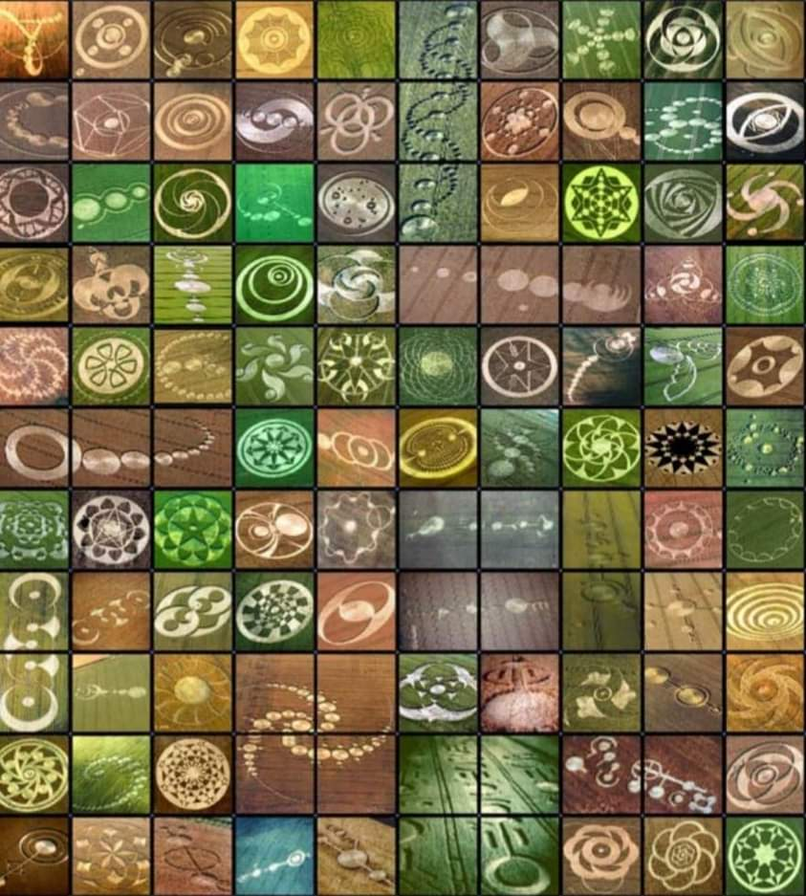

Die Geometrie, die mit Hilfe von Kornkreisen, die von Tongeräten wie Haarp erzeugt wurden, über unser Erdgitter gelegt wurde, hat es der Elite ermöglicht, ein neues Gitter zu errichten, das als "Erdbewusstseins-Gitter" bezeichnet wird. Dadurch bleiben die Menschen etwas gefangen, unterdrückt von klaren Gedanken in der Matrix, bis sie die Methoden zum Aufbau von Stärke lernen, um auszubrechen. Sie nennen das neue System das Internet oder "Internes Netz". Der größte Hinweis ist das Ethernet-Kabel. Äther selbst bedeutet Geist, warum wird also ein solcher Begriff im Vergleich zu Computern verwendet?
Die Formen werden von Advanced Sound Devices erzeugt, die von der Elite benutzt werden, um Frequenzen in das Erdnetz einzuspeisen. Diese Frequenzen
Wirkung, Gesundheit, Mentalität, Glaube usw. Wenn wir diese Designs in Heiliger Geometrie wirklich studieren, finden wir, dass es sich um Insignien und Logos der Dunklen Seite handelt, Designs, die durch extrem niedrige Frequenzen oder ELFs Forschung Chlandi-Platten verursacht wurden.
Es wird deutlich, dass Kornkreise nicht von außerirdischen Kräften aus dem Weltraum geschaffen werden, die versuchen, mit uns zu kommunizieren. Sie werden von denselben hyperdimensionalen Trickstern erschaffen, die unser Flugzeug(T) plagen und uns weiterhin mit ihren Lügen und ihrer gottähnlichen Technologie täuschen.
Die Zwillingstürme waren riesige Stimmgabeln auf einer Schlüssel-Ley-Linie, die die Vibrationen des Gebiets bestimmen. Sie wurden abgerissen und durch ein neues Gerät ersetzt, das für das Gebiet dieser Ley-Linie eine neue Frequenz in das Erdnetz legte, die die Mentalität beeinflusst und die Menschen unterdrückt. Der Mensch reagiert sehr empfindlich auf Frequenzen und Schwingungen, die hauptsächlich aus Wasser bestehen. Die Ley-Linien wurden von den Elitetruppen entführt, ich sage nicht alle, die meisten von ihnen haben religiöse Gebäude wie die ka'bah im Mekka Saudi-Arabien, wo religiöse Menschen zum Gottesdienst gehen und in einem Kreis um sie herumgehen, aus der Luftaufnahme sieht es aus wie Metallfüllungen um einen Magneten herum. Auch Schlachthäuser stehen auf Ley-Linien. Einige antike Architektur ist heute noch vorhanden. Diese Gebäude haben eine Kathode auf dem Dach, die dazu diente, freie Energie aus der Atmosphäre nutzbar zu machen, die für freie Energie verwendet und in das Netz des Erdbewusstseins geschickt wurde. Viele antike Zivilisationen waren damals weit fortgeschritten, dann sind wir in den heutigen Wirbeln, die wir erlebt haben, indoktriniert, unterdrückt und aus der Natur entfernt worden.

